Telecom

Telef ne IP
Telefo

TIP 235G
12345

O telefone TIP 235G é uma solução eficiente e de alta qualidade para empresas que querem investir na estrutura de telefonia. Possui interface de rede Gigabit, display colorido para facilitar a visualização e 2 contas SIP. Foi projetado para ser uma solução em redes VoIP (voz sobre IP) com PoE integrado e entrada exclusiva para headsets.
ALTA DEFINIÇÃO DE VOZ
DISPLAY GRÁFICO COLORIDO

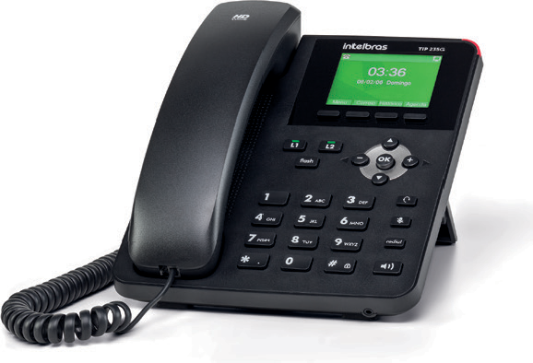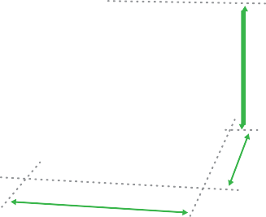Características
A
P

» Interface de rede Gigabit
» Display colorido
» Suporte a PoE IEEE 802.3af
L » 2 contas SIP
» Protocolo SIP 2.0
» Tecla e conector para headset
L | A | P
162 mm | 160 mm | 175 mm

» Teclas com LED para utilizar as contas e programar outras funções
» 3 formas de atendimento
(viva-voz, headset e monofone)
» 2 portas de rede 10/100/1000 Mbps
» HD Voice
» Tecla Flash, Redial e Mudo
» 4 teclas softkey
» Compatível com o headset CHS 55

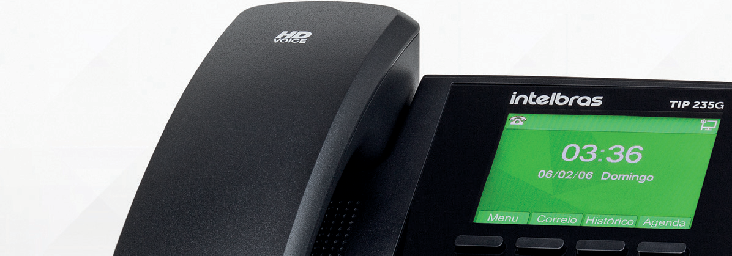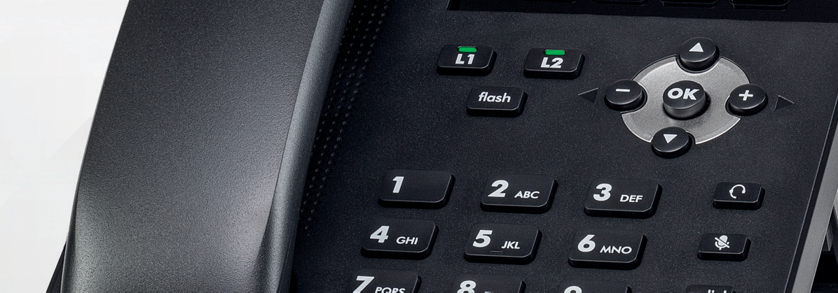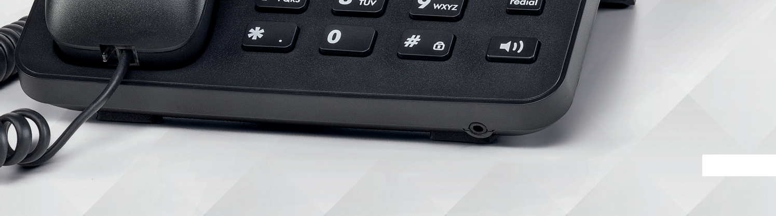

654 g

Especificações técnicas

Características elétricas
Interface WAN | 10/100/1000BASE-T 1 × RJ45¹
Interface LAN | 10/100/1000BASE-T 1 × RJ45
Protocolo de sinalização | SIP
Codec | G.711A, G.711U, G.723.1, G.726-32, G.729AB, G.722² (wideband)
Fonte de alimentação | Entrada 100 a 240 Vac / 50-60 Hz  Saída 5 V, 1 A
Potência de consumo máximo | 1,8 W
Temperatura | 0 °C a 45 °C
Umidade de operação | 0% a 85%
Umidade de armazenamento | 5% a 90%
Dimensões (L × A × P) | 162 × 160 × 175 mm
Peso | 654 g
¹ Este produto é PoE e atende a norma IEEE 802.3af em sua interface WAN – dispensa o uso de fonte de alimentação externa caso a estrutura de rede tenha suporte à tecnologia PoE.

² O codec G722 (wideband) é responsável pelo HD Voice. No entanto, para conseguir usufruir da voz em alta definição, o PABX também deve suportar este codec.

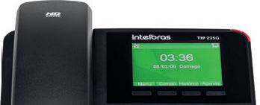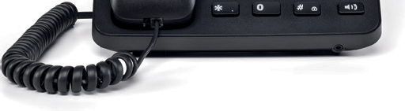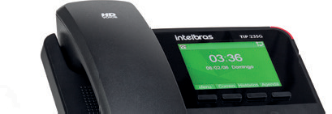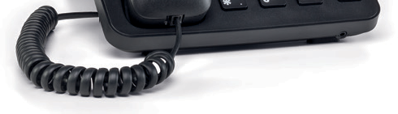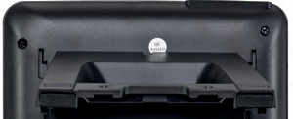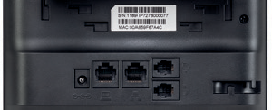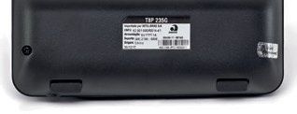Fotos do produto

Soluções integradas
ITC 4

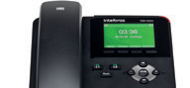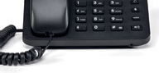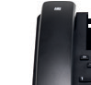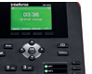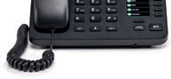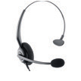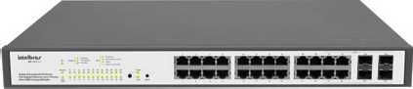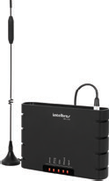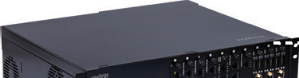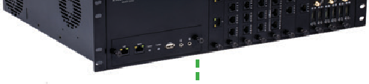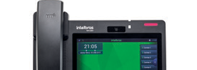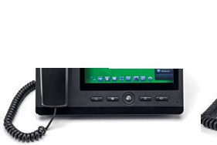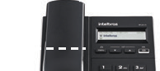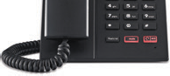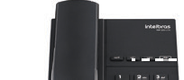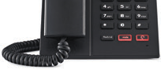CIP 850
UnniT 3000
TC 4100
3000
Interne
TIP 120 Lite
SG 2404 PoE
CHS 55
TIP 638V
TIP 235G
TIP 435G
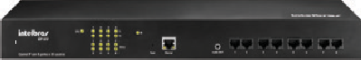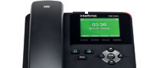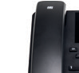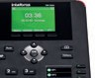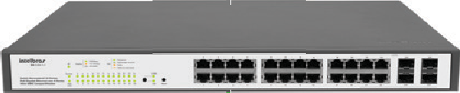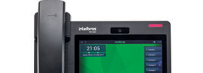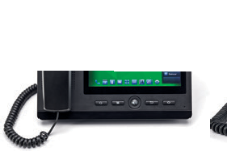
t
TIP 125 Lite
SG 2404 PoE
CHS 55
TIP 638V
TIP 235G
TIP 435G

Este produto deve ser instalado e configurado por um técnico qualificado

Suporte a clientes: (48) 2106 0006
Fórum: forum.intelbras.com.br
Suporte via chat: intelbras.com.br/suporte-tecnico
Suporte via e-mail: suporte@intelbras.com.br
SAC: 0800 7042767
Onde comprar? Quem instala?: 0800 7245115
01.18


TIP 235G
Telefone IP
Imagens ilustrativas

